HA22 双路无源隔离器（输入侧自动获取电源）  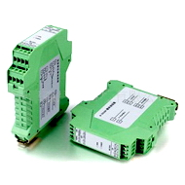  输入/输出范围选型：  主要技术参数：2通道  订货注明： 标明输入、输出信号的代码  例：2路输入4-20mA ；2路输出4-20mA ，无外部供电  则无源隔离器型号为HA22-33 | HA22双路无源 ·电流信号输入隔离器，是将2路直流电流信号经隔离滤波处理后再传送。使用时无需外部供电，可自动获取输入侧信号中的电流而工作。在实际应用中能有效解决信号互连可能出现的问题，同时能有效抑制信号传输过程中的各种干扰，并对接收设备起保护作用。可完全替进口高端产品。  HA22双路无源隔离器可与各种电流信号输出的温度、压力、液位、流量变送器等配套使用，完成取回参数信号、隔离转换输出的工作，输出信号可接入数显仪、PLC、变频器等设备。  产品特点：   无需外部供电，输入－输出-通间之间多方全隔离   采用SMT表贴工艺及厚膜集成技术   模块化表芯设计，免调整   高品质进口元器件；低功耗、低温漂、高精度   体积小巧，标准DIN35导轨安装，方便快捷   性能稳定可靠，可完全替代进口产品  应用连线：  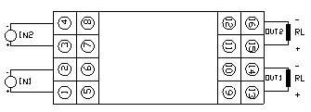  功能框图：  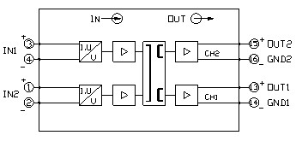  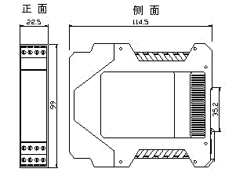  外形尺寸：
  型 号 | 说 明
  HA22- | （二入二出)无源信号隔离器
  输入2路信号 | 1 | 0-10mA
  输入2路信号 | 2 | 0-20mA
  输入2路信号 | 3 | 4-20mA
  输入2路信号 | 8 | 其它
  输出2路信号 |  | 1 | 0-10mA
   |  | 2 | 0-20mA
   |  | 3 | 4-20mA
   |  | 8 | 其它
  注：本产品无需外供电源，输入侧自动获取电源
  通道 数 | 2通道
  输入阻抗 | 100Ω＋输出负载数
  输出阻抗 | ≤500Ω
  精 度 | ±0.1%F.S（RL＝250Ω）
  温度系数 | <50ppm/℃
  环境温度 | -20℃-＋75℃
  环境湿度 | 0－95%RH （无冷凝）
  绝缘电阻 | 输入/输出之间≥100MΩ(500VDC)
  绝缘强度 | 输入/输出之间1500VAC/分钟
  频率响应 | ≤2000HZ
  电 源 | 无需外部供电
  外形尺寸 | 长×宽×高=99×22.5×115mm
  整机重量 | 约100g
  安装导轨 | DIN35

